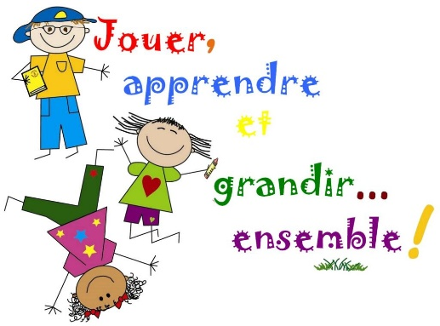

Rentrée en maternelle

Fournitures
1 bavoir éponge avec élastique afin de pouvoir enfiler le bavoir pour les PS et MS.
Un petit sac étroit si nécessaire pour le doudou ou le goûter, mais pas de cartable.
1 photo d’identité dans une enveloppe au nom de l’enfant.
1 photo individuelle des vacances, format 10X15
1 photo de famille (fratrie et parents)
Une chemise plastique transparente à rabats et élastiques format (21x29,7) marquée au nom de l’enfant.
1 grande boîte de mouchoirs en papier
Un gobelet solide en plastique marqué au feutre indélébile au nom de l’enfant.

Quelques recommandations …
Promouvoir l’autonomie de l’enfant :
Choisir des vêtements confortables que votre enfant pourra enfiler seul.
Privilégier des chaussures que l’enfant sait mettre seul.
Penser à marquer les vêtements et aussi les chaussures.

Vêtements à éviter
Salopettes, chaussures à lacets, ceintures, bretelles…
Remplacer les écharpes par des tours de cou.

La sieste
Principalement pour les PS, temps important pour récupérer.
Les doudous sont bien sûr autorisés ainsi que les tétines rangées dans une boite, uniquement pour le temps de sieste.

Entrées/sorties
Pour les petits et moyens vous pourrez accompagner votre enfant dans la classe entre 8H30 et 8H40. Merci d’être assez rapide au moment de la séparation.
Le soir vous pourrez également le récupérer dans sa classe, mais attention contrairement à la crèche la maîtresse ne vous fera pas un bilan de la journée …
Pour les GS, les enfants se rangent dans la cour ; le rang monte à 8H30 précises.
La sortie se fait au 25, rue Mathurin Régnier à 16h20.

Attention !
Les jouets, bonbons, billes, bijoux, parapluies et casques sont interdits.

Je vous souhaite une belle rentrée, c’est un moment émouvant où votre petit va devenir élève, grandir, se montrer plus autonome dans un nouveau cadre. Soyez confiants et enthousiastes.

